«Техническое задание»
на выполнение комплекса работ и услуг по содержанию территории объекта: «Участок Кампус-парка в зоне Z1 вблизи
западной части «Делового центра Сколково» (1-я очередь)».

- Перечень, наименования и объемы товаров/ работ/ услуг
1.1. Выполнение комплекса работ и услуг по содержанию территории объекта: «Участок Кампус-парка в зоне Z1 вблизи западной части «Делового центра Сколково» (1-я очередь)».
1.2 Место оказания услуг.
- Территория объекта: «Участок Кампус-парка в зоне Z1 вблизи западной части «Делового центра Сколково» (1-я очередь)» находится на части земельного участка с кадастровым номером 77:15:0020109:163, расположенном по адресу: г. Москва, территория инновационного центра «Сколково».
1.3. Характеристика территории Объекта.
Позиция | Описание
Прилегающая территория | Общая площадь территории Объекта – 9082,0 кв. м., в том числе:  - Дорожно-тропиночная сеть – 2320,0 кв.м  - Газоны – 5268,2 кв.м.  - Прочие площади – 1493,8 кв.м
Деревья | 151 шт.
Кустарники в групповой посадке | 8226 шт.
МАФ | Урна – 12 шт.  Информационный указатель – 2 шт.  Информационный стенд – 1 шт.  Велопарковка – 5 шт.  Пергола – 5 шт.
Наружная сеть электроосвещения | Светильник с опорой освещения – 37 шт.  Розетка уличная настенная – 39 шт.

- Требования к техническим и функциональным характеристикам, к качеству поставляемых товаров, выполняемых работ, оказываемых услуг, к их безопасности, к размерам, упаковке, отгрузке товара, требования к результатам работ, а также иные показатели, связанные с определением соответствия поставляемого товара, выполняемых работ, оказываемых услуг потребностям Заказчика:
2.1. Выполнение работ и услуг необходимо проводить в соответствии с:
- Регламентом санитарного содержания территории, организации уборки и обеспечения чистоты и порядка на территории инновационного центра «Сколково» на период строительства, утвержденным приказом Фонда «Сколково» от 29.07.2013 № 211;
- Правилами создания, содержания и охраны зеленых насаждений и природных сообществ г. Москвы, утвержденными постановлением Правительства Москвы от 10.09.2002 № 743-ПП;
- Нормативно-производственными регламентами содержания объектов озеленения I и II категории города Москвы, утвержденными распоряжением Департамента жилищно-коммунального хозяйства и благоустройства г. Москвы от 04.06.2013 № 05-14-172/3.
- При организации выполнения работ и услуг по содержанию территории Объектов Исполнитель должен планировать уборку преимущественно механизированным способом. Организация Исполнителем круглосуточной работы в сложных метеоусловиях (снегопады, метели, гололёд, ливни, жара, смог), усиление ресурсов Исполнителя в случае аномальных метеоусловий для обеспечения безопасного функционирования Объектов;
2.3. Исполнитель принимает на себя всю полноту ответственности за соблюдение им (его персоналом) правил техники безопасности, охраны труда, инструкций о пропускном и внутриобъектовом режиме, пожарной и экологической безопасности, в соответствии с положениями СНиП, административно-правовых актов.
2.4. Исполнитель освобождает Заказчика от любых претензий и исков со стороны третьих лиц в случае причинения ущерба здоровью или имуществу третьих лиц в результате деятельности Исполнителя, связанной с выполнением задания Заказчика.
2.5. В связи с возможностью изменения погодных условий, указанные в Договоре даты начала и окончания летнего и зимнего периодов могут быть изменены по согласованию сторон в письменном виде;
2.6. Исполнитель обязан:
- обеспечивать надлежащее состояние твердых покрытий к 8-00 утра каждого рабочего дня;
- выполнять работы по покосу газонов и поливу зеленых насаждений в утреннее (до 10 часов утра) и вечернее время (после 18 часов вечера);
- обеспечить выполнение работ своими силами, инструментами, приспособлениями, средствами и расходными материалами (реагент и пр.), согласованными с Заказчиком, обеспечить своих работников специальной одеждой и средствами индивидуальной защиты за свой счет;
- иметь соответствующие лицензии, допуски к работам, в случае выполнения работ, требующих их наличие.
2.7. Все используемые материалы должны иметь соответствующие сертификаты, технические паспорта и другие документы, удостоверяющие их качество;
2.8. Исполнитель несет ответственность за привлечение и использование иностранной рабочей силы в соответствии с законодательством Российской Федерации;
2.9. Исполнитель имеет право привлекать к выполнению работ по договору согласованных с Заказчиком Соисполнителей, при этом ответственность за работы, выполняемые Соисполнителем, несет Исполнитель.
2.10. Заказчик имеет право привлекать Исполнителя для выполнения погрузочно-разгрузочных работ трудозатратами менее 3 (трех) человеко-часов без дополнительной оплаты.
2.11. Наличие у Исполнителя всей необходимой для оказания услуг уборочной техники и инвентаря. Приблизительный список техники для механизированной уборки территории включает, но не ограничивается:
- Поливомоечная машина;
- Трактор коммунальный;
- Вакуумная машина;
- Грузовые автомобили;
- Снегопогрузчик;
- Снегоуборочный ротор.
Комплексное содержание дорог и тротуаров
Выполнение работ и услуг по комплексному содержанию автомобильной дороги общего пользования, тротуара и озелененных территорий в течение срока действия договора, с учетом сезона, в результате которого поддерживается их надлежащее эксплуатационное состояние в соответствии с требованиями:
- Федерального закона от 08.11.2007 № 257-Ф3 «Об автомобильных дорогах и о дорожной деятельности в Российской Федерации и о внесении изменений в отдельные законодательные акты Российской Федерации»;
- Постановления Правительства Москвы № 1018 от 9 ноября 1999 года «Об утверждении Правил санитарного содержания территорий, организации уборки и обеспечения чистоты и порядка в г. Москве»;
- Приказа Министерства транспорта РФ от 16.11.2012 № 402 «Об утверждении Классификации работ по капитальному ремонту, ремонту и содержанию автомобильных дорог»
- «Методических рекомендаций по ремонту и содержанию дорог общего пользования», утвержденных письмом Минтранса от 17.03.2004 № ОС-28/1270-ИС;
- ГОСТ Р 50597-93 «Автомобильные дороги и улицы. Требования к эксплуатационному состоянию, допустимому по условиям обеспечения безопасности дорожного движения»;
- «СП 78.13330.2012. Свод правил. Автомобильные дороги. Актуализированная редакция СНиП 3.06.03-85», утвержденных приказом Минрегиона России от 30.06.2012 № 272; Приказ № 211 от 29.08.2013г. «Об утверждении регламента санитарного содержания территорий, организации уборки и обеспечения чистоты и порядка на территории инновационного центра «Сколково» на период строительства».
- Правила создания, содержания и охраны зеленых насаждений г. Москвы, утвержденные постановлением Правительства Москвы от 10.09.2002 № 743-ПП «Об утверждении правил создания, содержания и охраны зеленых насаждений города Москвы»

Дератизации и дезинсекция территории
Работы и услуги по дератизации и дезинсекции проводить в соответствии с требованиями:
- Федерального закона от 30.03.1999 № 52-ФЗ «О санитарно-эпидемиологическом благополучии населения»;
- Постановления Главного государственного санитарного врача по г. Москве от 21.08.2001 № 10 «О контроле за проведением дератизационных и дезинсекционных мероприятий»;
- СП 1.1.1058-01 «Организация и проведение производственного контроля за соблюдением санитарных правил и выполнением санитарно-противоэпидемических (профилактических) мероприятий»
- СП 3.5.3.3223-14 "Санитарно-эпидемиологические требования к организации и проведению дератизационных мероприятий"
- иные действующие регламентирующие документы.
Все применяемые Исполнителем препараты должны быть сертифицированными и разрешенными для применения, иметь свидетельства о государственной регистрации дезинфицирующего средства, официальные инструкции по применению, утвержденные методы контроля качества, в т.ч. методы экспресс контроля содержания действующих веществ в рабочих растворах, даты изготовления, реквизитов изготовителя и поставщика.
При выполнении работ и услуг не допускается использование дезинфицирующих средств, не прошедших исследований и испытаний на соответствие содержания в них действующих веществ и других показателей, характеризующих качество этих препаратов, утвержденных нормативно-технической документацией (п. 7.4 Методических указаний МУ 3.5.3.2949-11 «Борьба с грызунами в населенных пунктах, на железнодорожном, водном, воздушном транспорте»).
Все используемое Исполнителем оборудование и химические средства должны соответствовать государственным нормативным требованиям охраны труда и иметь декларацию о соответствии и (или) сертификат соответствия, если предусмотрено законодательством Российской Федерации, и рекомендованы к использованию Минздравом России.
Работы и услуги должны проводиться высококвалифицированным персоналом, имеющим соответствующую подготовку, подтвержденную сертификатами (удостоверениями, дипломами), копии которых представляются Исполнителем Заказчику.
Перед проведением работ и услуг Исполнитель обязан представить на согласование Заказчику перечень препаратов, предполагаемых к использованию.

- Планируемые сроки выполнения работ и услуг
3.1. Начало работ – с даты передачи в эксплуатацию, но не ранее 01.09.2016 г.
Окончание работ - 31.12.2018 г.

- Требования к Исполнителю.
4.1. Исполнитель обязан обеспечить выполнение комплекса работ, указанного в настоящем Техническом задании.
4.2. Исполнитель должен иметь всю разрешительную документацию на вывоз и утилизацию снега.

- Форма, сроки и порядок оплаты работ и услуг
5.1. Оплата по договору осуществляется за фактически выполненные работы на основании Акта сдачи-приемки выполненных работ путем перечисления средств на расчетный счет Исполнителя, указанный в договоре, по безналичному расчету.
5.2. Авансирование не предусмотрено.
5.3. Заказчик производит оплату в течение 15 (пятнадцати) рабочих дней за фактически выполненные работы на основании Акта сдачи-приемки выполненных работ, счета-фактуры.

Приложения:
Приложение № 1 – «Схема территории»;
Приложение № 2 – «Перечень, график и периодичность оказания комплекса услуг по содержанию территории»;

Приложение №1
к Техническому заданию

Схема расположения Объекта

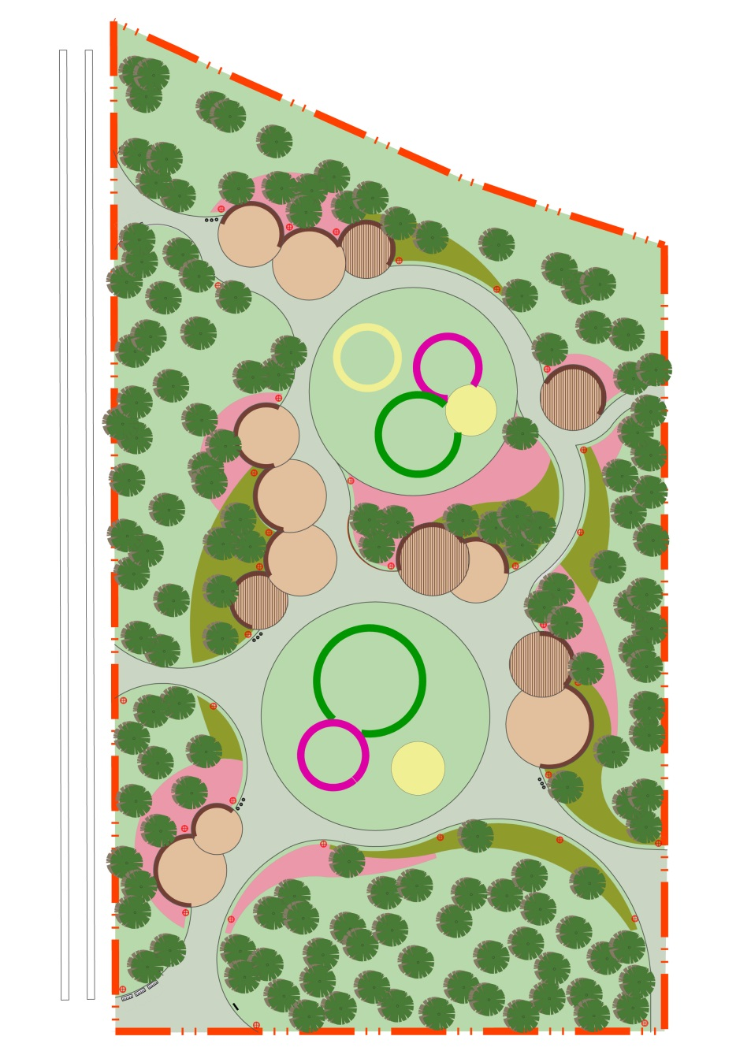

Приложение № 2
к Техническому заданию

Перечень, график и периодичность оказания комплекса услуг по содержанию территории

№ п/п | Наименование работ | Ед. измерения площади, количества, объема, длины | Площадь, количество, объемы, длины | Количество раз оказания услуг в 2016 году | Количество раз оказания услуг в 2017 году | Количество раз оказания услуг в 2018 году | Периодичность выполнения работ
1 | 2 | 3 | 4 | 5 | 6 | 7 | 8
Работы и услуги по уборке и содержанию территории, проводимые в летний период (с 1 апреля по 31 октября)
Уход за деревьями (1м2 на 1 дерево)
1 | Открытие приствольных лунок | м2 | 151 | - | 2,00 | 2,00 | 2 раза за сезон
2 | Внесение удобрений типа ТМАУ-1 (3кг/м2) | м2 | 151 | - | 1,00 | 1,00 | 1 раз за сезон
3 | Прополка и рыхление лунок приствольных | м2 | 151 | - | 2,00 | 2,00 | 2 раза за сезон
4 | Полив деревьев из шланга поливомоечной машины (20л на 1 дерево) | м3 | 3,02 | 2,00 | 7,00 | 7,00 | 7 раз за сезон
5 | Санитарная обрезка деревьев при диаметре ствола до 350 мм (количество срезов 10-20) | шт | 151 | 0,00 | 1,00 | 1,00 | 1 раз за сезон
Уход за кустарниками (1,5 м2 на кустарник)
6 | Открытие приствольных лунок | м2 | 12339 | - | 2,00 | 2,00 | 2 раза за сезон
7 | Внесение удобрений типа ТМАУ-1 (3кг/м2) | м2 | 12339 | - | 1,00 | 1,00 | 1 раз за сезон
8 | Прополка и рыхление лунок приствольных | м2 | 12339 | - | 2,00 | 2,00 | 2 раза за сезон
9 | Полив кустарников из шланга поливомоечной машины (20л на 1 кустарник) | м3 | 164,52 | 2,00 | 7,00 | 7,00 | 7 раз за сезон
10 | Обрезка и прореживание одиночных кустарников лиственных пород при диаметре: до 1 м | шт | 8226 | - | 2,00 | 2,00 | 2 раза за сезон
Уход за газонами
11 | Выкашивание газонов партерных, спортивных, приватной зоны | м2 | 5 268,20 | 5,00 | 20,00 | 20,00 | 20 раз за сезон
12 | Полив газонов из шланга поливомоечной машины (0,005 м3 на 1 м2 газона) | м3 | 26,34 | 5,00 | 20,00 | 20,00 | 20 раз за сезон
13 | Внесение удобрений типа органо-минеральное газонное "ОМУ" (0,02 кг/м2) | кг | 105,36 | - | 1,00 | 1,00 | 1 раз за сезон
14 | Уборка опавших листьев | м2 | 5 268,20 | 1,00 | 2,00 | 2,00 | 2 раза за сезон
15 | Очистка газона от случайного мусора | м2 | 5 268,20 | 2,00 | 7,00 | 7,00 | 7 раз за сезон
Уход за покрытиями
16 | Механизированная очистка дорожного покрытия пешеходной зоны механической щеткой на тракторе с увлажнением | м2 | 2 088,00 | 61,00 | 214,00 | 214,00 | Ежедневно (полив по мере необходимости)
17 | Очистка вручную тротуаров и дорожек | м2 | 232,00 | 61,00 | 214,00 | 214,00 | Ежедневно (полив по мере необходимости)
Очистка и мойка МАФ
18 | Очистка и мойка водой из шланга поливомоечной машины МАФ (велопарковки, перголы, информационные указатели, тумбы и стенды) | шт | 13 | 4,00 | 14,00 | 14,00 | 2 раза в месяц
Прочие работы
19 | Очистка урн и пепельниц от мусора | шт | 12 | 30,00 | 107,00 | 107,00 | 1 раз в 2 дня
20 | Комплексное содержание системы наружного освещения: садово-парковые, прожекторы цветодинамические, грунтовые светильники:(ежедневно: наружный осмотр арматуры на предмет отсутствия повреждений, удаление пыли и грязи, ; ежемесячно: внутренний осмотр арматуры, проверка подключений к арматуре электропроводки и сетей заземления, ликвидация видимых повреждений, принятие необходимых мер, вплоть до отключения при аварийных ситуациях, замена перегоревших ламп) | шт | 76 | 2,00 | 7,00 | 7,00 | 1 раз в месяц (ремонт по мере необходимости)
Работы и услуги по уборке и содержанию территории, проводимые в зимний период (с 1 ноября по 31 марта)
Уход за покрытиями
21 | Очистка покрытия пешеходной зоны от снега и льда: механической щеткой на тракторе | м2 | 2 088,00 | 61,00 | 151,00 | 151,00 | Ежедневно
22 | Механизированное распределение противогололедной смеси типа технической соли МКР | м2 | 2 088,00 | 61,00 | 151,00 | 151,00 | Ежедневно (по мере необходимости)
23 | Очистка тротуаров и дорожек от снега и льда вручную | м2 | 232,00 | 61,00 | 151,00 | 151,00 | Ежедневно
24 | Россыпь противогололедной смеси типа технической соли МКР вручную на тротуарах приватной зоны | м2 | 232,00 | 61,00 | 151,00 | 151,00 | Ежедневно (по мере необходимости)
25 | Очистка МАФ (велопарковки, перголы, информационные указатели, тумбы и стенды) от снега вручную | шт | 13,00 | 4,00 | 10,00 | 10,00 | 2 раза в месяц
Вывоз снега ( из расчета 5см за 2 недели)
26 | Погрузка снега снегопогрузчиком | м3 | 116,00 | 2,00 | 10,00 | 10,00 | 2 раза в месяц
27 | Вывоз снега на расстояние до 10 км (0,3тн/мз) | тн | 34,80 | 2,00 | 10,00 | 10,00 | 2 раза в месяц
28 | Утилизация снега | м3 | 116,00 | 2,00 | 10,00 | 10,00 | 2 раза в месяц
Прочие работы
29 | Очистка урн и пепельниц от мусора | шт | 12 | 30,00 | 75,00 | 75,00 | 1 раз в 2 дня
30 | Комплексное содержание системы наружного освещения: садово-парковые, прожекторы цветодинамические, грунтовые светильники:(ежедневно: наружный осмотр арматуры на предмет отсутствия повреждений, удаление пыли и грязи, ; ежемесячно: внутренний осмотр арматуры, проверка подключений к арматуре электропроводки и сетей заземления, ликвидация видимых повреждений, принятие необходимых мер, вплоть до отключения при аварийных ситуациях, замена перегоревших ламп) | шт | 76 | 2,00 | 5,00 | 5,00 | 1 раз в месяц (ремонт по мере необходимости)

Разовые работы, выполняемые по заявкам Заказчика

№ | Наименование Разовых работ, выполняемых по заявкам Заказчика | Ед. измерения площади, количества, объема, длины
1. | Окраска бордюров, урн, ограждений, прочих конструкций на территории | кв.м.
2. | Кронирование кустарников, деревьев | шт.
3. | Отлов бездомных животных и перемещение на территорию специализированных питомников | шт.
4. | Услуги дополнительных операторов внешней уборки (дворников) | чел*час
5 | Погрузочно-разгрузочные работы | чел*час
6. | Погрузо-разгрузочные работы с применением техники | машина*час
7. | Услуги дополнительного технического специалиста (электрика) | чел*час
8. | Дератизация территории | 100 кв.м.
9. | Дезинсекция территории | 100 кв.м.

